屏東縣萬隆國民小學111學年度學校課程評鑑實施計畫
經本校111年08月31日校務會議通過後實施
- 依據
一、教育部107年9月6日臺教授國字第1070106766號函
二、屏東縣辦理國民中學及國民小學實施課程評鑑補充規定
- 目的
一、確保及持續改進學校課程發展、教學創新及學生學習之成效 。
二、回饋課程綱要之研修、政策規劃及整體教學環境之改善。
三、協助評估課程實施及相關推動措施之成效。
- 評鑑項目
一、課程設計：課程計畫與教材及學習資源。
二、課程實施：實施準備措施及實施情形。
三、課程效果：學生多元學習成效。
- 評鑑原則
一、績效原則：建立符合學校本位之課程評鑑制度，以彰顯本校對課程與教學績效之負責精神與態度。
二、發展原則：本校之課程評鑑旨在「改進與發展」，而非「證明或考評」，一切以持續發展與提升本校之課程與教學品質為重點。
三、主動原則：協助教師提升對問題之敏銳度與自我覺察力，培養主動、省思、精進的習慣與能力，使成為改進課程與教學之持續動力。
四、客觀原則：以客觀態度面對預擬的課程計畫與實際的課程實施評鑑後之差異，做為下一階段課程計畫與課程實施之參考。
- 評鑑對象
一、課程總體架構：各授課教師規劃撰寫，並提課程發展委員會審議。
二、各領域/科目課程：各授課教師自評/互評，並將結果提課程發展委員會討論。
三、各彈性學習課程：各授課教師自評/互評，並將結果提課程發展委員會討論。
四、跨領域/科目課程：各授課教師自評/互評，並將結果提課程發展委員會討論。
五、前述各款各課程對象之評鑑，各校得視經費情形邀專家學者或其他教師團隊參與評鑑。
- 評鑑方式
評鑑層級  評鑑方式 | 學校層級 | 教師層級
評鑑項目 | 總體課程設計 | 課程設計、課程實施、課程效果
評鑑重點 | 課程計畫備查 | 教學活動設計及實施、學習成效
評鑑人員 | 課發會委員 | 各授課教師自評/互評
柒、評鑑時間及工具
評鑑層級  評鑑階段 |  | 學校層級 | 教師層級
評  鑑  時程 | 設計階段 | 每年5月1日至7月31日 | 每年5月1日至8月15日
評  鑑  時程 | 實施準備階段 | 每年6月1日起，並於每學年課程計畫報府備查前完成「課程計畫備查表」(如附件一) | 每年7月1日至8月31日
評  鑑  時程 | 實施階段 | 每年9月1日至次年6月30日 | 每學年開學日至學期結束
評  鑑  時程 | 課程效果 | 每學期結束，彙整全校之「課程實施成效評鑑表」後，召開課程發展委員會提案討論，評估課程效果，並提出策進方案，做成會議紀錄 | 每學期期末各一次  學期結束後2週內完成，並提交  「課程實施成效評鑑表」  (領域學習課程如附件二)  (彈性學習課程如附件三)  以供課程發展委員會討論

- 評鑑結果之運用
一、修正學校課程計畫。
二、檢討學校課程實施條件及設施，並加以改善。
三、增進教師及家長對課程品質之理解及重視。
四、回饋於教師教學調整及專業成長規劃。
五、安排補救教學或學習輔導。
六、激勵教師進行課程及教學創新。
七、對課程綱要、課程政策及配套措施提供建議。

- 本計畫經校務會議通過後施行，修正時亦同。

承辦人： 教導主任： 校長：

附件一
屏東縣萬隆國民小學112學年度【學校課程計畫備查表】(校內課發會初審用)
項目 | 檢核結果
項目 | 檢核項目 | 檢核重點 | 符合 | 其他(請說明)
學校課程  總體架構 | - 學校現況與SWOTS背景分析 | 呈現課程發展所需之立基 | V
學校課程  總體架構 | - 學校課程願景 | 勾勒學校課程發展方向且呼應課程綱要 | V
學校課程  總體架構 | - 領域學習課程及彈性學習課程節數一覽表 | 課程名稱及節數符合課程綱要規定 | V
學校課程  總體架構 | - 法律規定教育議題納入課程計畫實施情形表 | 納入課程計畫並符合該法律規定 | V
學校課程  總體架構 | - 國小畢業考或國中會考後課程規劃 | 能延續學生學習發展需要，妥適規劃期間課程 | V
學校課程  總體架構 | - 課程實施說明 | 說明課程所需之設施、設備、時間及教學人力，並規劃校內課程發展相關組織之運作，研擬共備觀議課及公開授課與教師增能之配套措施 | V
學校課程  總體架構 | - 課程評鑑實施計畫 | 妥適規劃課程評鑑之方式，以掌握課程設計、實施及效果 | V
部定課程規劃 | - 各年級各領域/科目課程計畫 | 依據課綱規範，條列該領域個單元之教學重點 | V
部定課程規劃 | - 各年級各領域/科目課程計畫 | 評量方式多元，且與教學重點相呼應 | V
部定課程規劃 | - 各年級各領域/科目課程計畫 | 妥適規劃各週教學進度 | V
部定課程規劃 | - 重大議題適時融入各領域/科目課程，並加以標註 | 融入議題之內涵適合該單元/主題內容 | V
部定課程規劃 | - 自編教材 | 自編教材以不同顏色標示，並經課發會備查通過 | V
校訂課程規劃 | - 課程規劃符合總綱規範之四大類型 | 四大類型：統整性主題/專題/議題探究、社團活動與技藝課程、特殊需求領域課程、其他類課程 | V
校訂課程規劃 | - 課程內容 | 能呼應學校教育願景，發展本位特色，且能提升學生學習興趣，落實適性發展 | V
校訂課程規劃 | - 特殊需求領域課程規劃，經相關會議通過 | 課程規劃應先經校內特殊教育推行委員會或藝才班/體育班課程發展小組備查通過後，再送課發會審議通過 | V
校訂課程規劃 | - 原住民族地區及原民重點學校民族課程規劃 | 應規劃原住民族知識課程及文化學習活動 | V
其他 | - 課程發展委員會組織 | 組織設置符合規定 | V
其他 | - 課程發展委員會會議記錄 | 備查本課程計畫之會議記錄 | V
其他 | - 教科書選用組織及會議記錄 | 教科書之選用經教科書選用組織會議決議通過後採用 | V
其他 | - 學校重大活動行事曆 | 重大活動行事能結合課程需求，並引導教學正常化 | V

附件二
屏東縣萬隆國民中小學112學年度學校【領域學習課程實施成效評鑑表】
- 彈性課程名稱：本土課程
- 課程類型：統整性主題/專題/議題探究課程 □社團活動與技藝課程
- □特殊需求領域課程 □其他類課程
- 年級：二年級
- 授課教師：郭敏玲
- 評鑑日期：113.01.18
項目 | 項次 | 檢核指標(供各校參考) |  | 課程實施情形描述
課程設計 | 1 | 規劃之內容能呼應該學習領域/科目核心素養之達成及精熟學習重點 |  | 課程單元能切合學生生活經驗。  課程活動結合食農、家政、在地文化、美勞藝術等，並融入實際生活的經驗，更能引起學生的共鳴。
課程設計 | 2 | 規劃之跨領域 /科目課程單元/主題，具課程統整精神，能呼應相關領域/科目核心素養及精熟學習重點 |  | 課程單元能切合學生生活經驗。  課程活動結合食農、家政、在地文化、美勞藝術等，並融入實際生活的經驗，更能引起學生的共鳴。
課程設計 | 3 | 所採用之課本及習作教材內容難易度適中，並視學生需求適時改編、增刪或補充 |  | 課程單元能切合學生生活經驗。  課程活動結合食農、家政、在地文化、美勞藝術等，並融入實際生活的經驗，更能引起學生的共鳴。
課程設計 | 4 | 能適時融入重要議題及校本特色，並結合學生生活經驗與情境，以落實素養導向之課程設計原則 |  | 課程單元能切合學生生活經驗。  課程活動結合食農、家政、在地文化、美勞藝術等，並融入實際生活的經驗，更能引起學生的共鳴。
課程實施 | 5 | 能依據課程計畫所訂定之各週進度實施課程 |  | 課程配合自製PPT、網頁素材呈現、講解與實際操作，並請學生發表生活相關經驗與感想，強化學生對課程內容的理解。  能依學生的差異性，調整授課內容，以更簡單、生活化的例子，加深學生的記憶。
課程實施 | 6 | 能善用相關之教學資源、教具、器材等，充實課程內容，並豐富學習經驗
課程實施 | 7 | 課程實施之歷程，能落實差異化、適性化之原則，以符應不同學生之學習風格
課程實施 | 8 | 針對學習落後之學生，能於課中或課後進行補救教學，以減少學習落差
課程效果 | 9 | 能依課程內容及特性，採用最合宜之多元評量方式，評估學生學習成效 |  | 能透過多元評量方式：發表、討論、實際操作、認真聽講來完成個別差異學生之回答。
課程效果 | 10 | 課程經實施及評量後，多數學生確實能達成該學習領域/科目核心素養，並精熟學習重點 |  | 能透過多元評量方式：發表、討論、實際操作、認真聽講來完成個別差異學生之回答。
課程效果 | 11 | 能依據評量結果，滾動式修正課程設計及規劃，調整教學策略，以促進有效教學目標之達成 |  | 能透過多元評量方式：發表、討論、實際操作、認真聽講來完成個別差異學生之回答。
課程效果 | 12 | 面對教學目標與教學成效兩者之落差，能積極規劃自主性專業成長方案，以提升教學效能 |  | 能透過多元評量方式：發表、討論、實際操作、認真聽講來完成個別差異學生之回答。
課程實踐歷程紀錄(課堂學習活動照片、學生成果照片等)
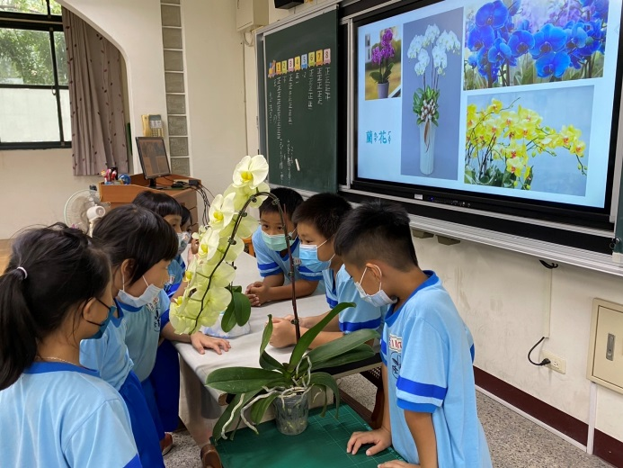 |  |  | 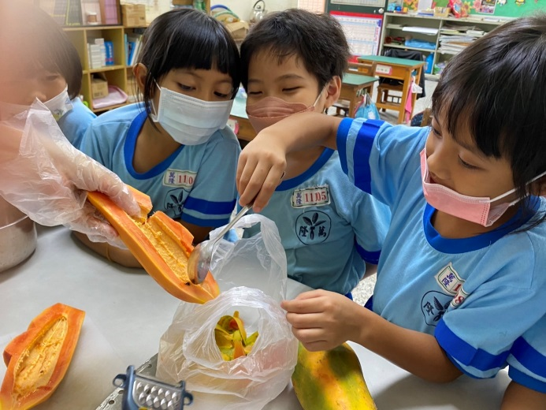
說明： 介紹家鄉農產品—蘭花 |  |  | 說明： 利用家長種的木瓜現打木瓜牛奶
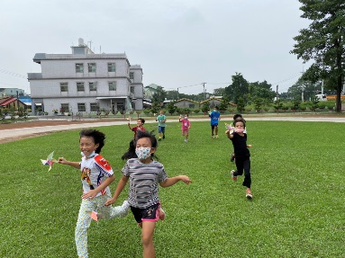  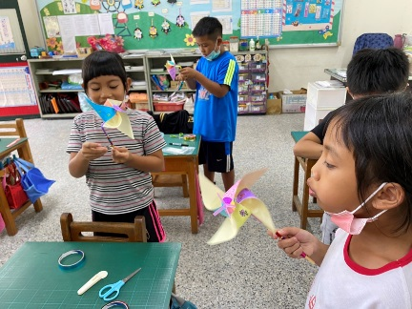 |  |  | 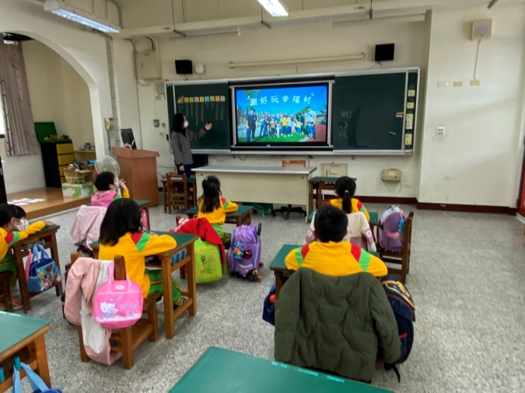
說明： 自製童玩樂無窮 |  |  | 說明：認識屏東縣各鄉鎮的共融公園特色
課程實踐省思與回饋
課程中引導學生從探索家鄉特色農產出發，認識週遭環境並與生活經驗結合，從產地到餐桌，讓學生能了解家鄉農產並認識多元的食農教育內涵。
學生經課程PPT和網頁的介紹及講解，了解屏東在地特色農產品，也深刻知道家中種植的作物也屬於屏東的特色之一，都感到相當新奇，參與活動更是樂在其中，顯得津津有味！
貼近學生生活經驗的課程，更能引起共鳴！

屏東縣萬隆國民小學112學年度學校【彈性學習課程實施成效評鑑表】
- 彈性課程名稱：性別平等課程&閱讀課程
- 課程類型：□統整性主題/專題/議題探究課程 □社團活動與技藝課程
- □特殊需求領域課程 其他類課程
- 年級：二年級
- 授課教師：郭敏玲
- 評鑑日期：113.01.18
項目 | 項次 | 檢核指標(供各校參考) |  | 課程實施情形描述
課程設計 | 1 | 規劃之內容能呼應總綱三面九項核心素養 |  | 選用適合低年級閱讀的性平議題繪本，並結合學生生活經驗為出發點，能引發學生的共鳴。  閱讀課程之書籍挑選字體大小適中，圖書具童趣易引動兒童學習興趣的共讀書。
課程設計 | 2 | 課程設計具課程統整精神，能呼應各相關領域/科目核心素養及精熟學習重點
課程設計 | 3 | 所自編之教材內容難易度適中，並視學生需求適時改編、增刪或補充
課程設計 | 4 | 妥適融入重要議題及校本特色，並結合學生生活經驗與情境，以落實素養導向之課程設計原則
課程實施 | 5 | 能依據課程計畫所訂定之各週進度實施課程 |  | 引領低年級的學生，需在適性化之原則下，帶領學生認識自己和他人的特質，並學會欣賞。  可適時結合時事新聞事件機會教育，並輔以多媒體資源，加以探討與擴充學習視野。
課程實施 | 6 | 能善用相關之教學資源、教具、器材等，充實課程內容，並豐富學習經驗
課程實施 | 7 | 跨領域或統整性課程之實施，能妥適規劃協同教師，並透過共同備課、授課之模式進行教學
課程實施 | 8 | 課程實施之歷程，能落實差異化、適性化之原則，以符應不同學生之學習風格
課程效果 | 9 | 能依課程內容及特性，採用最合宜之多元評量方式，評估學生學習成效 |  | 能透過多元評量方式：口頭說明、實際操作、認真聽講來完成個別差異學生之回答。
課程效果 | 10 | 課程經實施及評量後，多數學生能達成預期之學習目標
課程效果 | 11 | 能依據評量結果，滾動式修正課程設計及規劃，調整教學策略，以促進有效教學目標之達成
課程效果 | 12 | 面對教學目標與教學成效兩者之落差，能積極規劃自主性專業成長方案，以提升教學效能
課程實踐歷程紀錄(課堂學習活動照片、學生成果照片等)
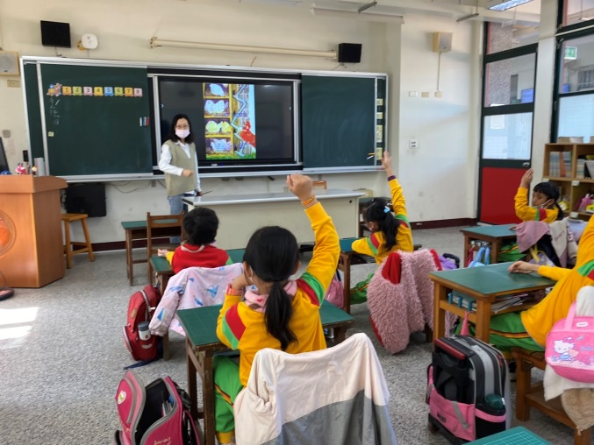 |  |  | 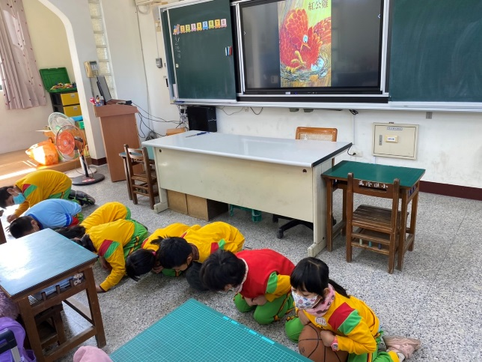
說明：性平繪本—紅公雞導讀與討論 |  |  | 說明：模仿紅公雞耐心地孵蛋
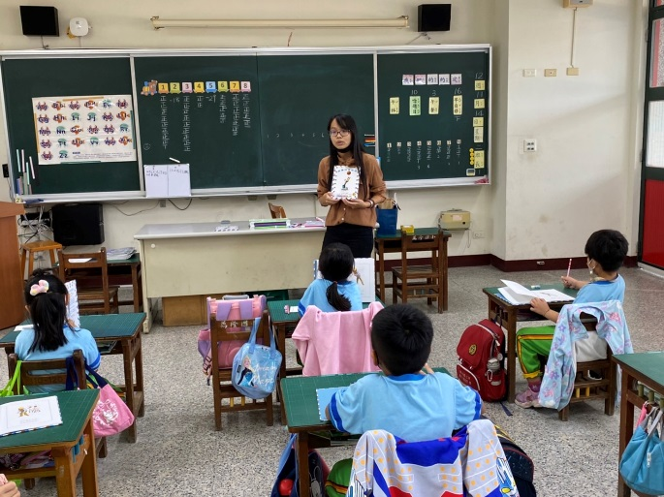 |  |  | 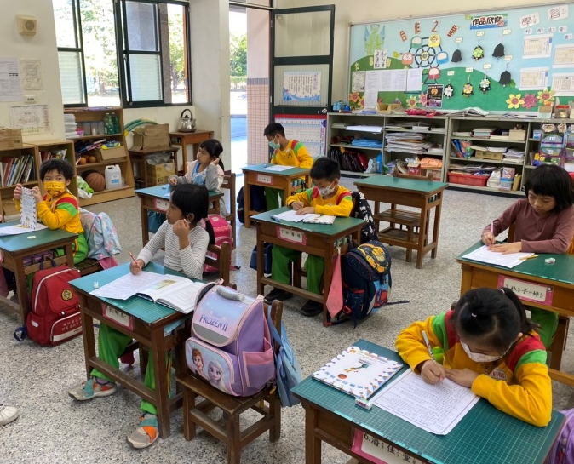
說明：繪本導讀與討論—威廉的洋娃娃 |  |  | 說明：閱讀延伸活動—完成學習單
課程實踐省思與回饋
透過繪本內容，擴展孩子對於性別的認識，不再落入二元的思惟，認識個體差異，每個人都可以不同，都具備不同的興趣與特質，也都值得被愛。本次活動引領學生從封面猜測引起閱讀動機，導讀繪本及觸發個人的舊經驗帶動討論，於討論中，男學生能發表自己與家中姐妹一起玩洋娃娃的經驗，以及女學生分享自己玩飛機、機器人的愉快經歷，透過盡情發表中，學生們大致能理解玩具性質不應有性別之分，也應該學會尊重他人的興趣。
對孩子而言，增加對於性別的認識，感受到大人自然而然的述說性別特質的不同展現，並非落入二元的對與錯，就如同，我們每個人的飲食喜好口味不同，理解自己與他人不同是自然而然的，而孩子經驗其性別特質被支持著，那麼，在歷程中，孩子能感受到被愛，那是被接納的過程，於是，孩子就能自我接納，面對同儕的性別特質，也能理解這是性別特質的多元展現，自然就能尊重他人，減少因著不理解而帶來嘲笑與傷害。

